**附件2：**

### 2024年田径国家级裁判员培训班

### 报名操作指南

请各相关单位打开中国田协官网<https://www.athletics.org.cn/>顶部导航栏“信息系统”->“全国田径竞赛管理系统”->“登录国家级裁判员管理系统”。

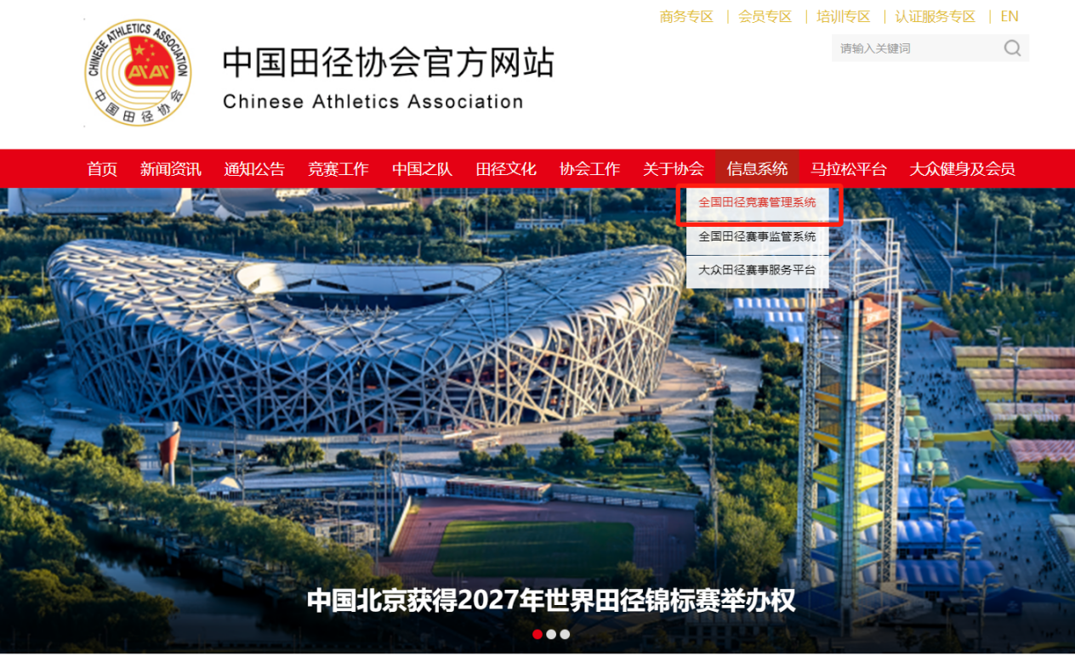

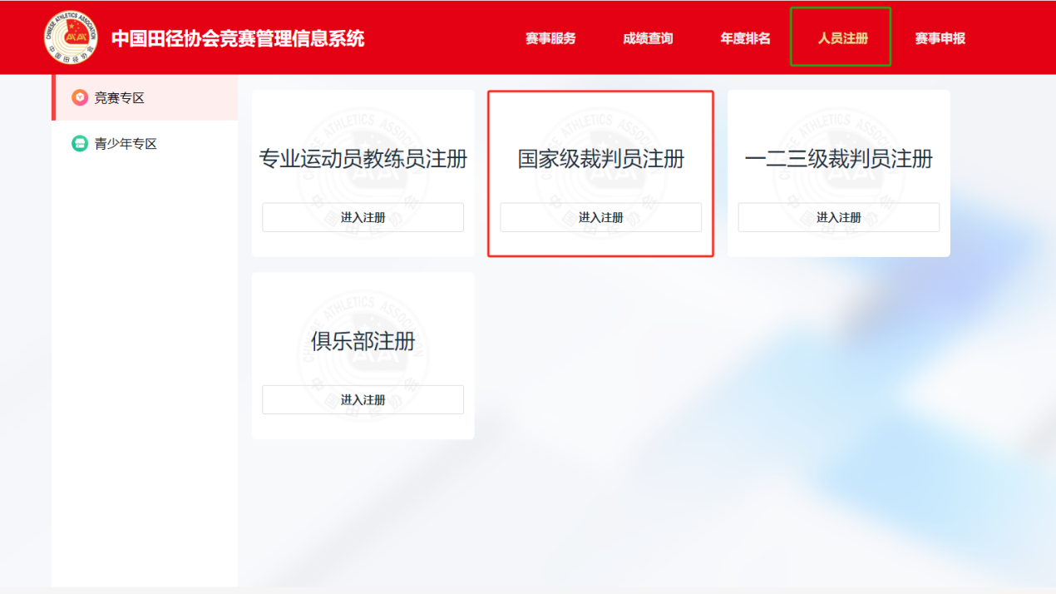

1.选择单位端登录，输入用户名和密码，进入系统

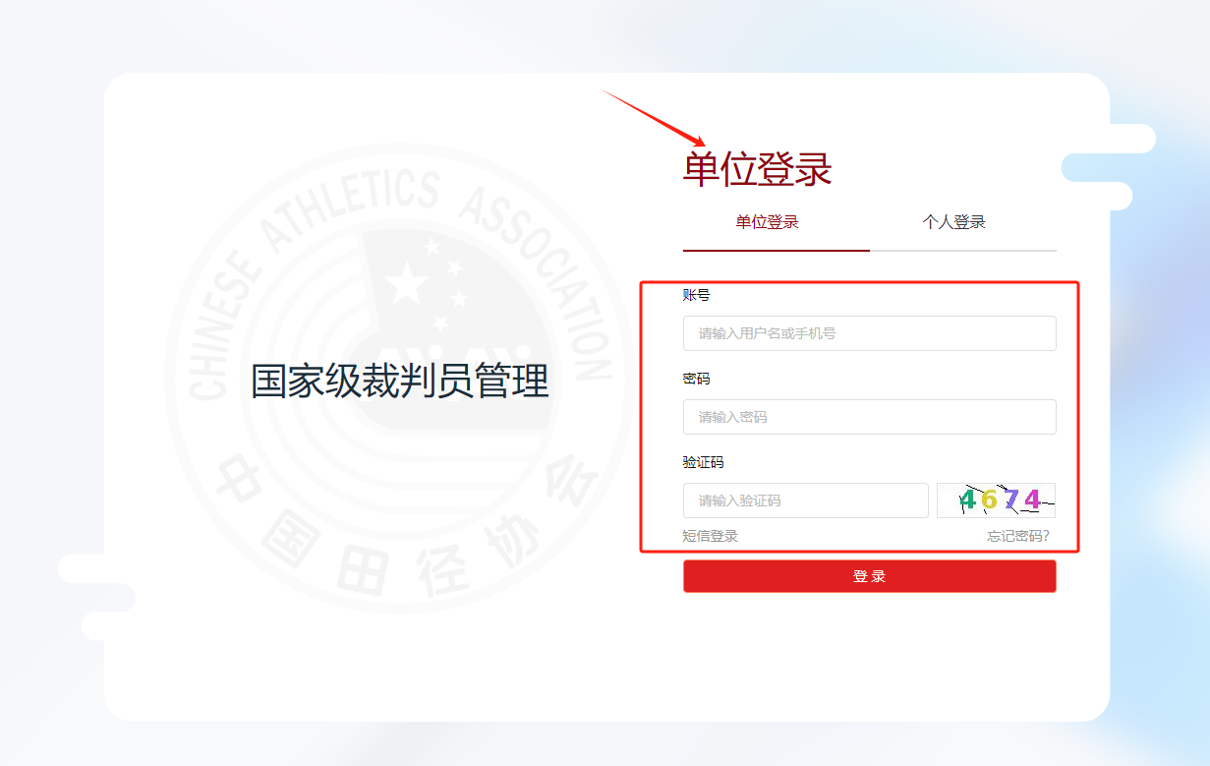

1. 相关单位登录系统后，找到左边导航的“推荐与报名”，打开显示右边页面，选择相应的“2024年田径国家级裁判员培训班报名”，点击“报名详情”进行报名。

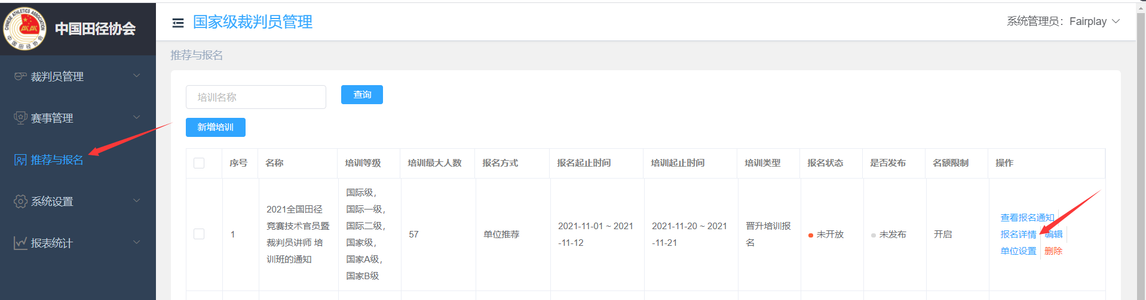

1. 点击“推荐裁判员”按钮，在弹出的列表中选择各单位的优秀国家级裁判员，点击“推荐裁判员”。报名状态显示已通过即可。如需取消推荐勾选点击“取消报名推荐”

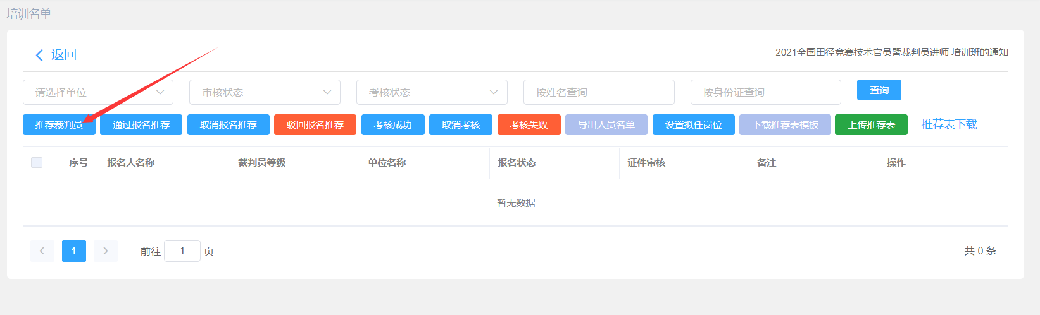

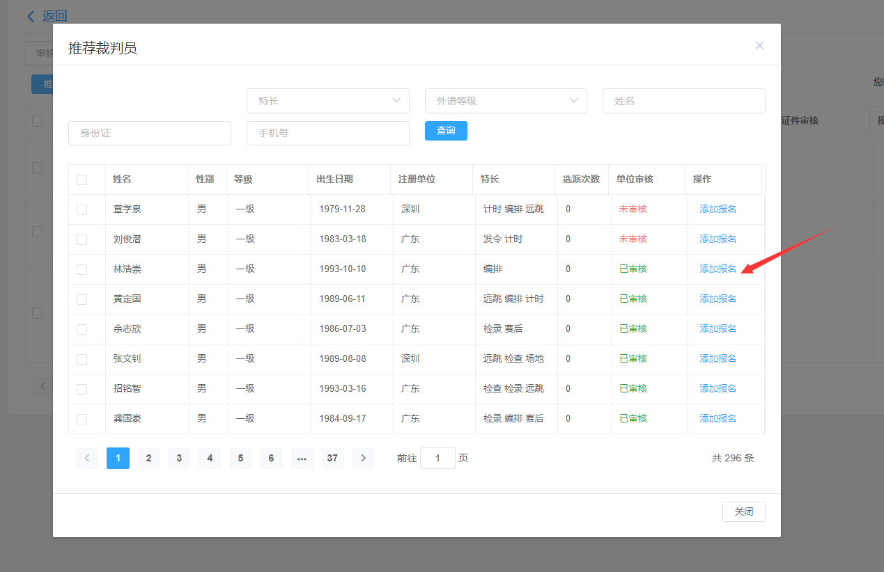

1. 推荐成功的裁判员将显示在本次培训列表中，经各单位推荐的优秀裁判员即可登录系统，检查并完善自己近5年在全国田径比赛中担任过主裁判以上职务的相关执裁经历信息，填写完整后，可由相关管理单位下载本次培训班推荐表，由相关田径裁判主管部门制作成登记表扫描件上传到系统留档。

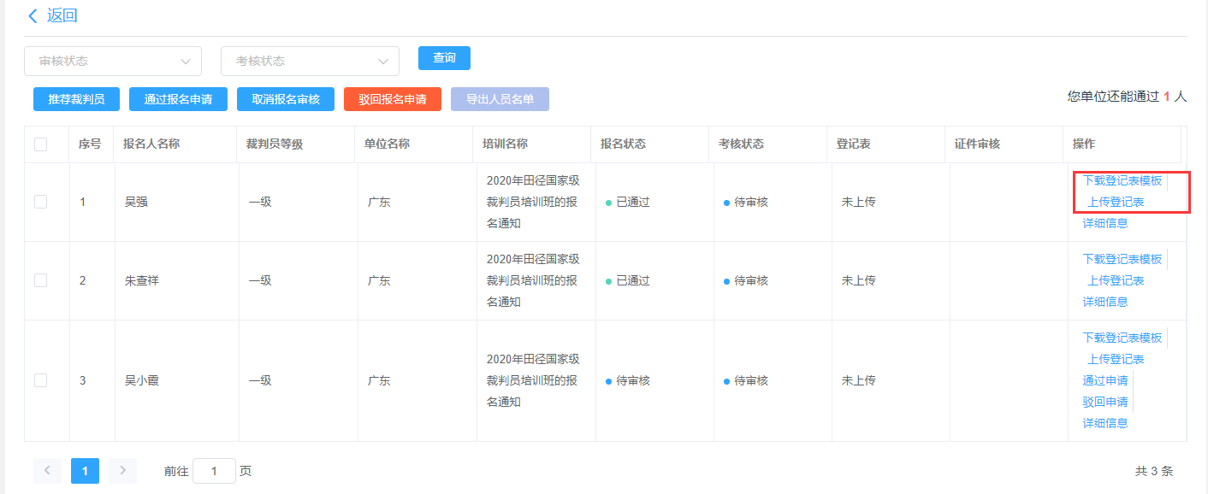

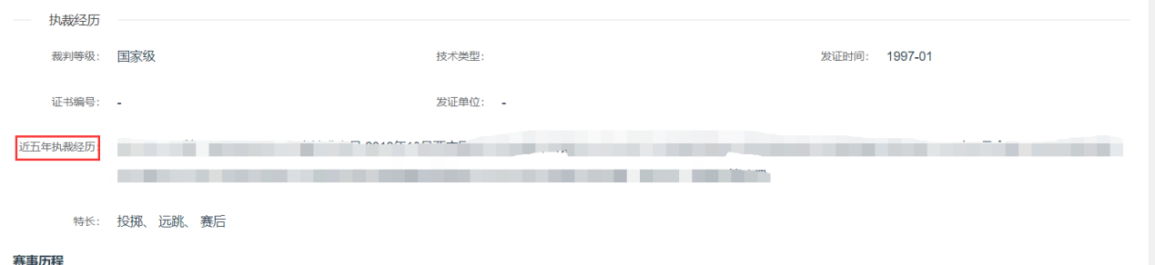

5.至此，完成本次培训班报名，等待中国田径协会审核，审核通过的人员才能参加本次培训。